Matériaux ferreux
Table des matières
Matériaux ferreux 1
Introduction 2
Alliage fer-carbone 2
Fer 2
Carbone 2
Alliage fer-carbone 2
Diagramme fer-cémentite 3
Aciers au carbone 4
Acier eutectoïde 4
Acier hypoeutectoïde 4
Acier hypereutectoïde 4
Traitements thermiques dans la masse 5
Trempe 6
Revenue 10
Recuit 11
Eléments d’addition 12

Introduction
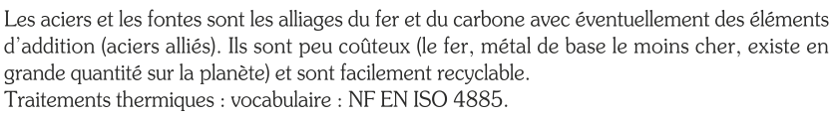

Alliage fer-carbone

Fer
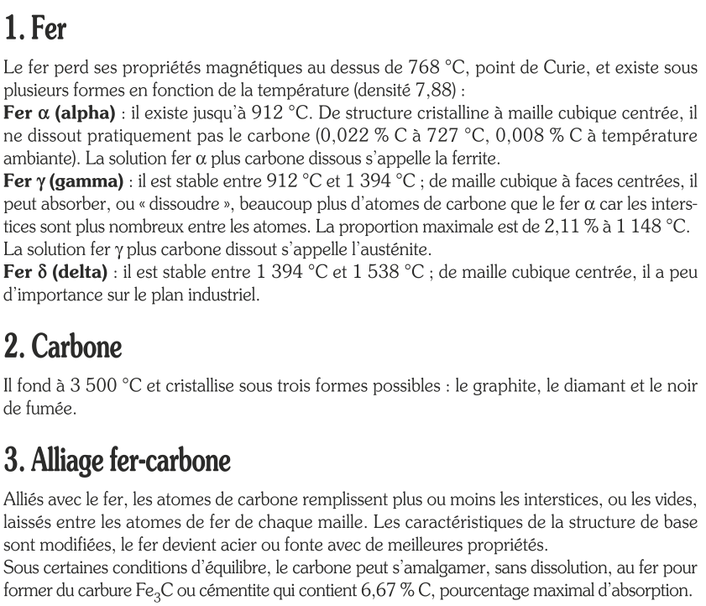

Carbone


Alliage fer-carbone


Diagramme fer-cémentite
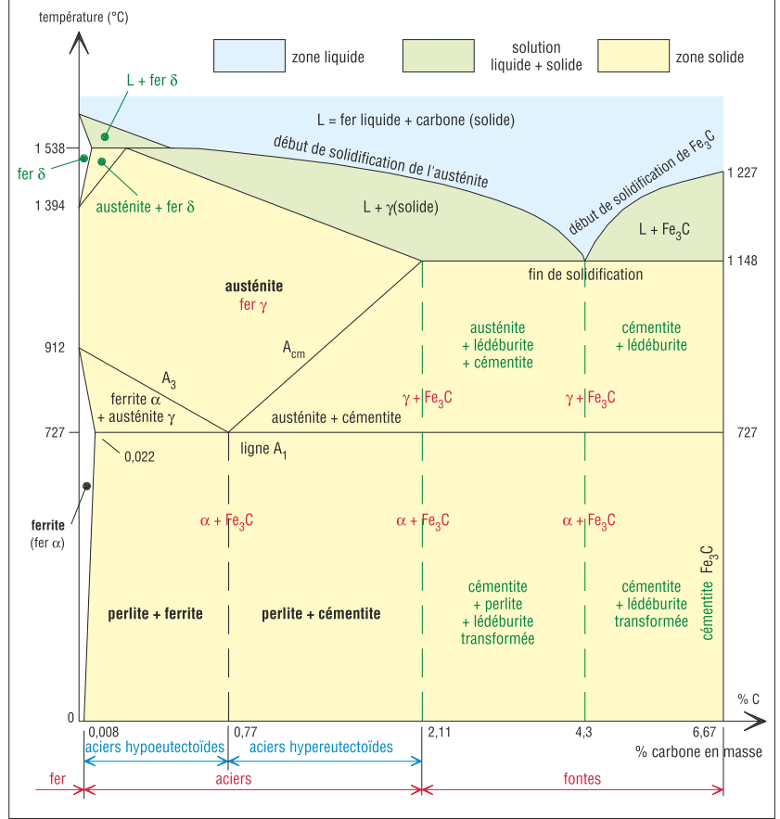
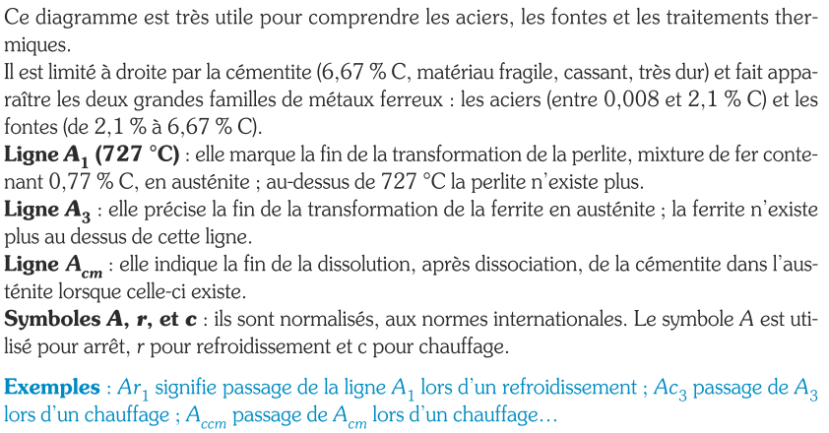

Aciers au carbone
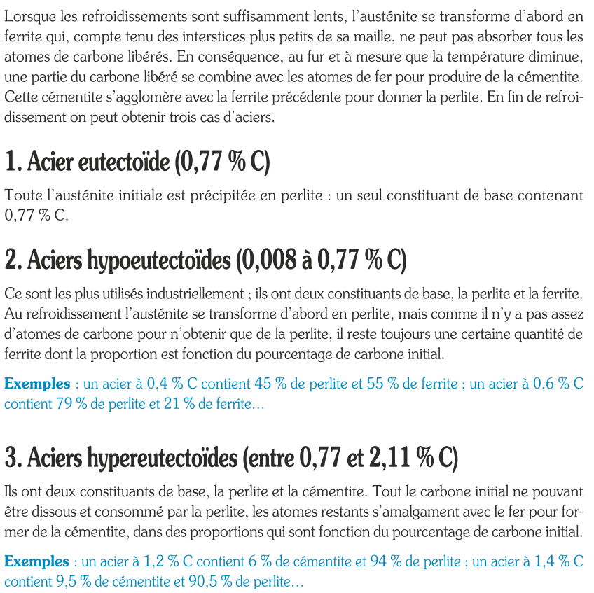

Acier eutectoïde


Acier hypoeutectoïde


Acier hypereutectoïde

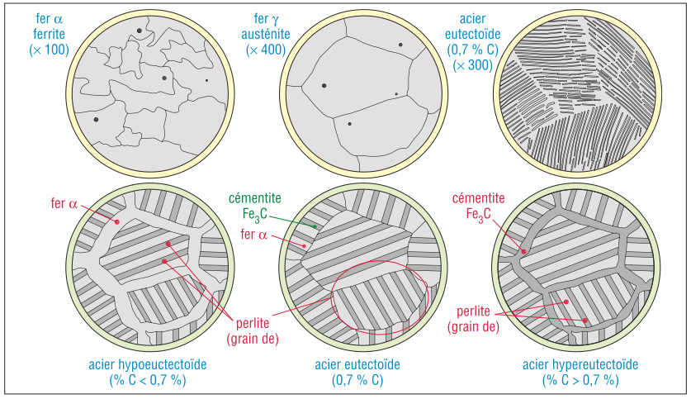

Traitements thermiques dans la masse
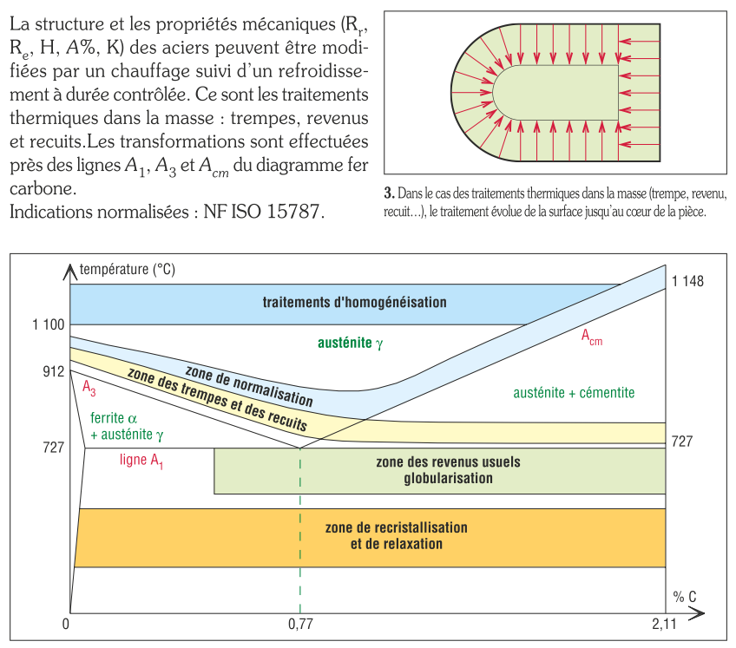

Trempe
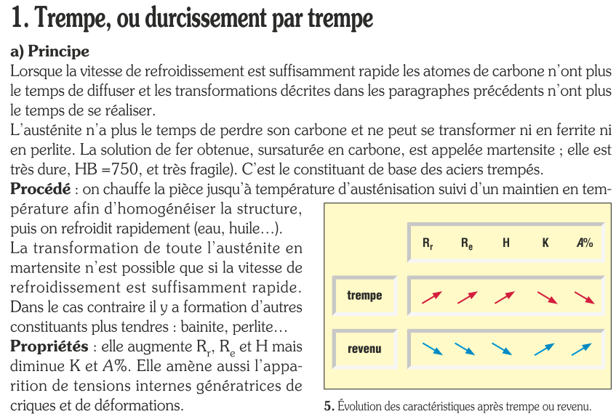
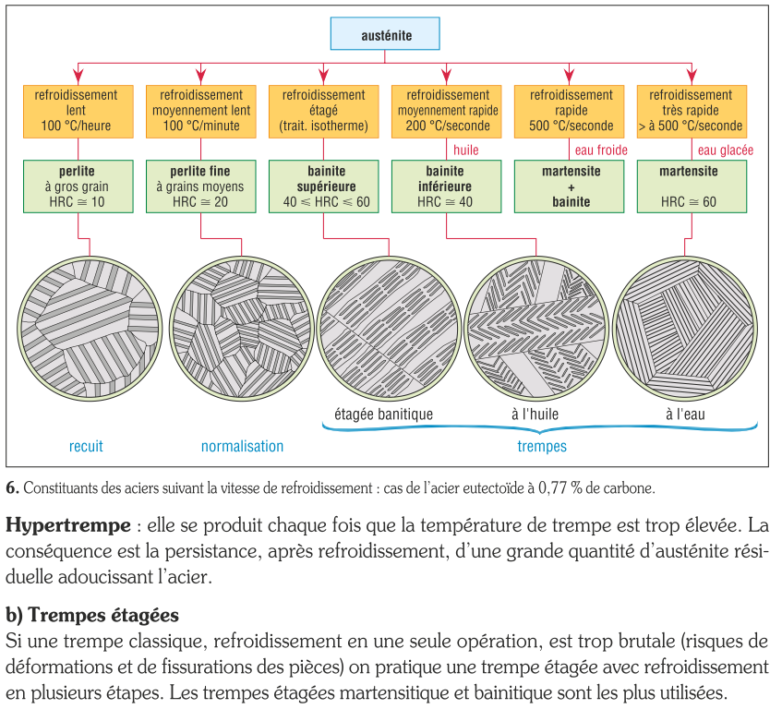

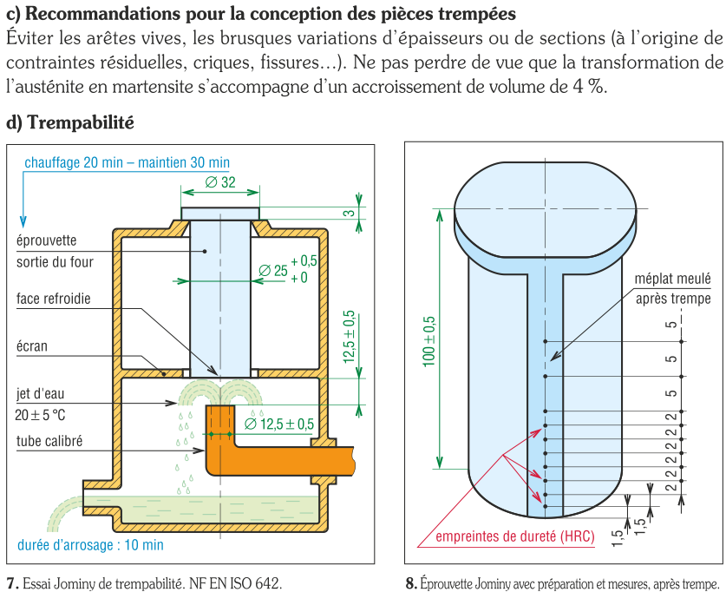
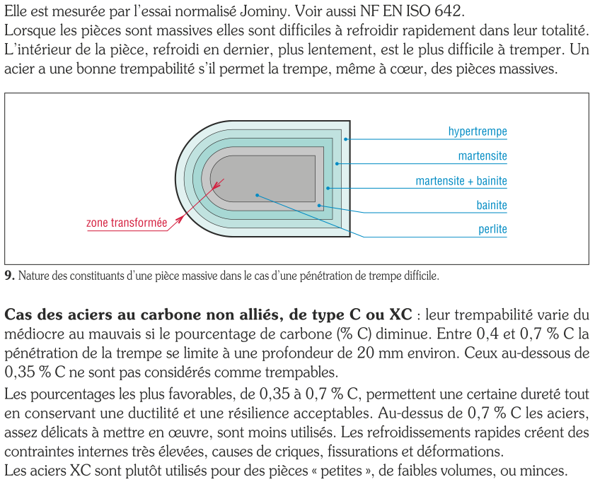
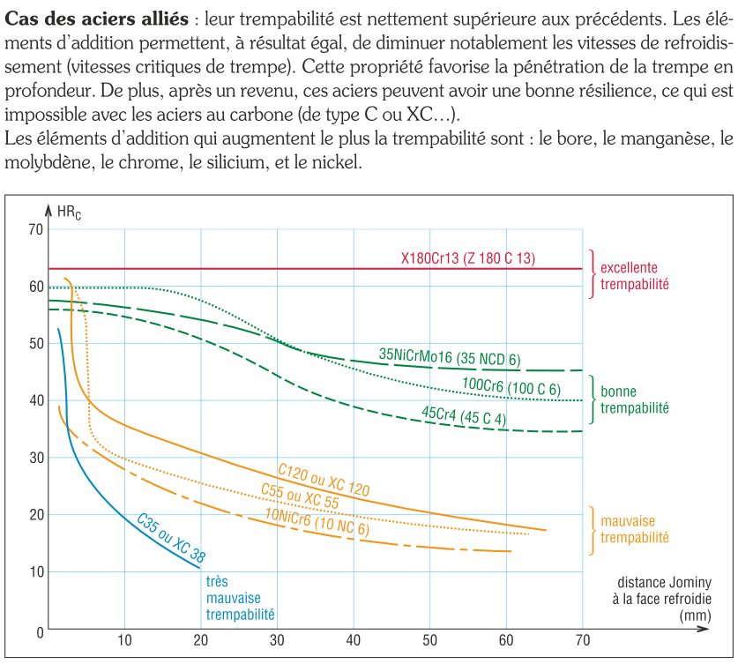

Revenue
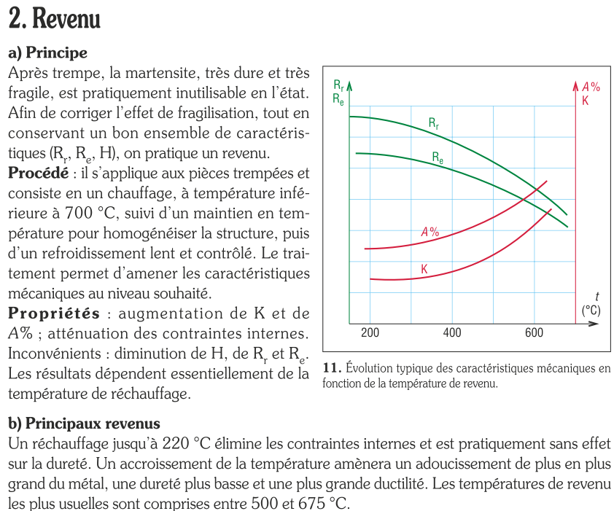
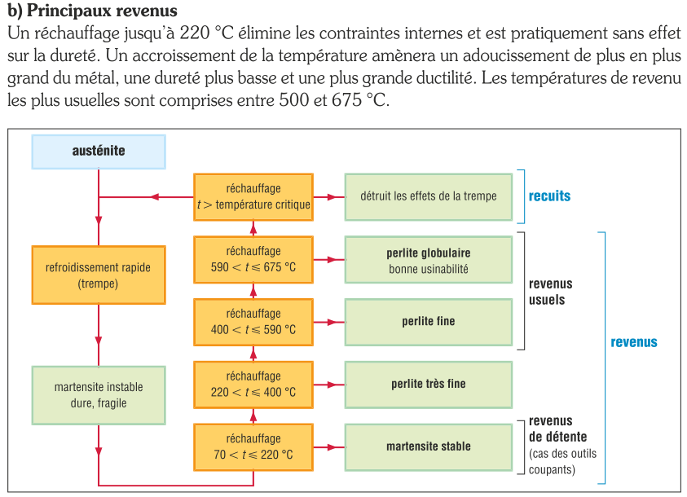

Recuit
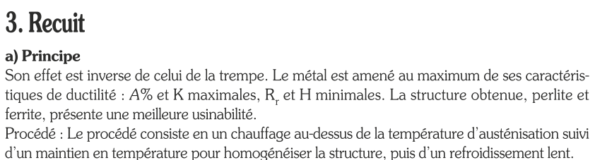
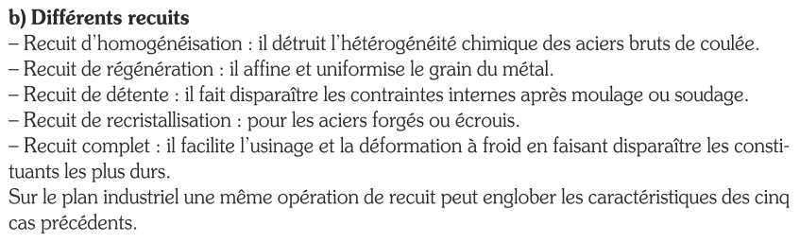

Eléments d’addition
